# 围巾

## 女士围巾

### 单环结

* 介绍：非常容易系的简单单环结。造型不易松散，围巾系下来两段也不长。
* 建议：
  + 场合：参加活动时用此系法；
  + 质地：避免使用质地过厚的围巾；
  + 着装：可以系在针织衫外面，大衣里面；
  + 颜色与花纹：同色系的粗线图案让人感觉柔和，也适合与浪漫的休闲造型搭配；
  + 长度：

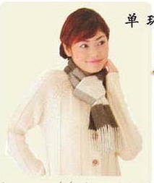

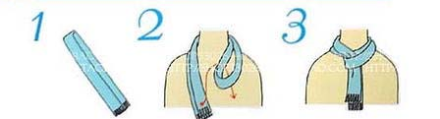

### ８字形结

* 介绍：简单的平结，因为８字形套在脖子上，所以看起来觉得造型比较复杂，系好的披肩会在胸前留下层次丰富的披肩褶。
* 建议：
  + 场合：
  + 质地：
  + 着装：配开襟针织线衫；
  + 颜色与花纹：细密的人字形编制花纹会让披肩褶有光泽；
  + 长度：围巾长度建议：

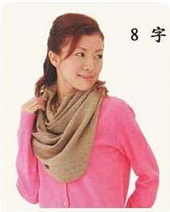

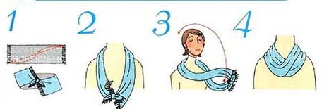

### 双层颈后结

* 介绍：造型自然流畅，因为结系在身后，从后面看起来背影同样印象深刻。
* 建议：
  + 场合：
  + 质地：
  + 着装：小巧的套装；
  + 颜色与花纹：由素色与单色格纹两种图案构成；
  + 长度：

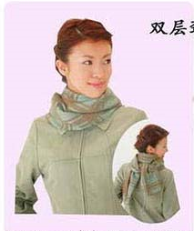

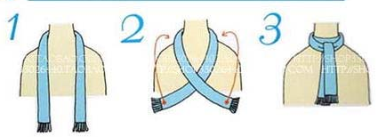

### 单层十字结

* 介绍：样式普通的围巾造型，整体搭配得当会使你耳目一新。在脖颈处稍显蓬松，在搭配大衣时，要将衣领竖起，把围巾系在外面，看起来就不会臃肿。
* 建议：
  + 场合：
  + 质地：
  + 着装：配大衣；
  + 颜色与花纹：彩色条纹图案的围巾显得成熟端庄；
  + 长度：

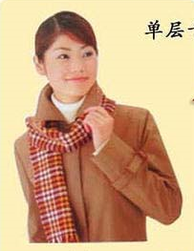

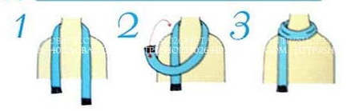

### 肩褶结

* 介绍：实用、保暖，长方形披肩的固定造型。简单的围在衣服外面即可，看起来时尚高雅。
* 建议：
  + 场合：
  + 质地：适合比较厚的围巾；
  + 着装：配大衣；
  + 颜色与花纹：同色系的披肩与衣服搭配起来比较容易；
  + 长度：

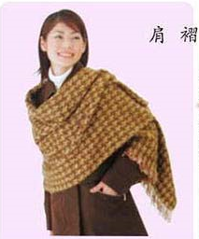

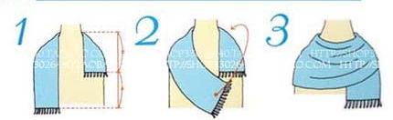

### 双层三角形肩结

* 介绍：披肩以倾斜的线条铺展在身上，披肩褶较少，露出的面积比较多。
* 建议：
  + 场合：
  + 质地：
  + 着装：配开襟线衫，要选择可以成为他人注目的胸针；
  + 颜色与花纹：单色巴比格纹；
  + 长度：

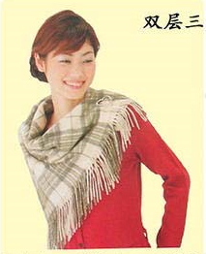

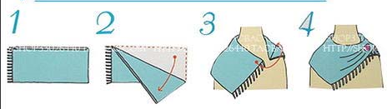

### 双层十字结

* 介绍：脖颈间的围巾线条复杂，感觉温暖，结不容易松散。
* 建议：
  + 场合：
  + 质地：选择厚薄均匀的围巾；
  + 着装：
  + 颜色与花纹：带有多种条状图案的（光谱）围巾既休闲又不会显得过于随意；
  + 长度：

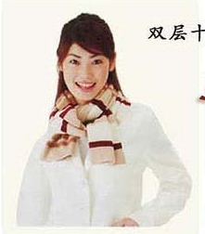

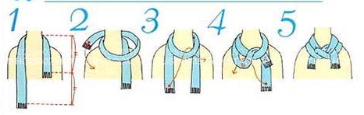

### 双层侧领结

* 介绍：造型小巧，容易搭配。既适合休闲的打扮，也适合端庄的打扮；
* 建议：
  + 场合：
  + 质地：
  + 着装：与端庄严谨的套装相配，可以增加一丝可爱的感觉；
  + 颜色与花纹：素色的围巾；
  + 长度：

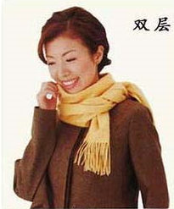

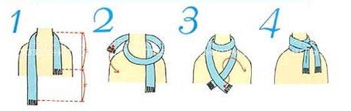

### 水手结

* 介绍：实用美观。正方形围巾的基本系法。注意不要使领结低于胸部；
* 建议：
  + 场合：
  + 质地：粗糙的针织网眼能够给人温馨舒适的感觉
  + 着装：配紧身薄毛衫或者大衣；
  + 颜色与花纹：白色的围巾；
  + 长度：

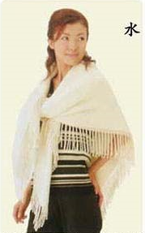

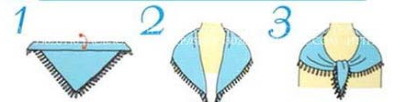

### 单结

* 介绍：会突出系在正下面的单节的疏松感，给人感觉活泼、积极。注意结要系得松紧适度；
* 建议：
  + 场合：
  + 质地：粗呢似的手感粗糙的围巾
  + 着装：配紧身薄毛衫，外披大衣；
  + 颜色与花纹：可搭配的颜色花纹丰富；
  + 长度：

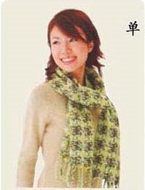

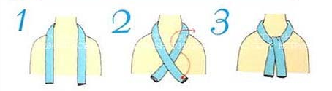

## 男士围巾

### 套舌结

* 介绍：如果围巾长的话，可以把“舌头”留的长一点。这种打法比较适合活泼可爱的人；
* 建议：
  + 场合：
  + 质地：
  + 着装：
  + 颜色与花纹：
  + 长度：
* 步骤：
  + step 1:将绕在脖子上，右边的那头在上。
  + step 2:将右端从中间的空隙中穿过
  + step 3:将这段再从空隙中穿回，留一部分重叠。

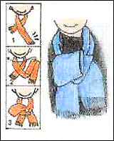

### 法国结

* 介绍：这种打法给人厚重的感觉，适合高大的男生；
* 建议：
  + 场合：
  + 质地：
  + 着装：
  + 颜色与花纹：
  + 长度：
* 步骤：
  + step 1:把围巾绕在脖子上打一个结，打结处要留一点空隙
  + step 2:把右边那段围巾绕过左边那段，再从空隙中穿过
  + step 3:把围巾从空隙中抽出来



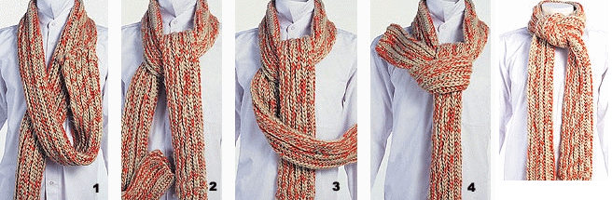

### 不对称结

* 介绍：这种打法给人不羁的感觉，适合追求个性的人；
* 建议：
  + 场合：
  + 质地：
  + 着装：
  + 颜色与花纹：
  + 长度：
* 步骤：
  + step 1:把围巾交叉绕在脖子上，左边在上，然后将右边那段沿箭头方向穿过空隙;
  + step 2:把围巾从空隙中抽出来;



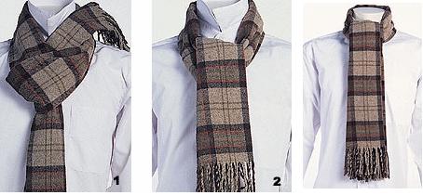

### 平衡结

* 介绍：
* 建议：
  + 场合：
  + 质地：
  + 着装：
  + 颜色与花纹：
  + 长度：
* 步骤：
  + step 1:把围巾绕在脖子上，前后交叉打个结；
  + step 2:将前面那段围巾从脖子后面绕过去；
  + step 3:把从后面绕过来的围巾沿箭头方向穿过空隙；



### 领带结

* 介绍：打法和打领带差不多，不过打出来的结显得有点臃肿，最好用薄一点的丝巾；
* 建议：
  + 场合：
  + 质地：
  + 着装：
  + 颜色与花纹：
  + 长度：
* 步骤：
  + step 1:把围巾绕在脖子上，右边在上，把后边那段围巾沿箭头方向在左边那段上绕一圈
  + step 2:绕好后，再将围巾从空隙中穿出；
  + step 3:把围巾从空隙中抽出来；



### 小蝴蝶结

* 介绍：这个结的打法也很容易，感觉很大方，又不像大蝴蝶结那么女性化，很适合爱漂亮的女生。
* 建议：
  + 场合：
  + 质地：
  + 着装：
  + 颜色与花纹：
  + 长度：
* 步骤：
  + step 1:把围巾在脖子上绕一圈，交叉打一个结；
  + step 2:把打好的结调整到前后方向，然后再打一个结



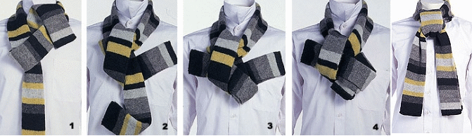

### 大蝴蝶结

* 介绍：
* 建议：
  + 场合：
  + 质地：
  + 着装：
  + 颜色与花纹：
  + 长度：
* 步骤：
  + step 1:把围巾绕在脖子上，左右打个结，左边在上，右边在下；
  + step 2:把右边的那段围巾对折重叠；
  + step 3:把重叠的围巾放在左边那段下面，把左边的围巾沿箭头方向绕在另一段上；step 4:把结抽紧；



### 轻盈结

* 介绍：
* 建议：
  + 场合：
  + 质地：
  + 着装：
  + 颜色与花纹：
  + 长度：
* 步骤：
  + step 1:把围巾在脖子上绕一圈；
  + step 2:将左右两段围巾交叉打结；



